Digitale Grußkarte – Animationen in Snap!

Als Animation bezeichnet man eine Technik aus Filmen, bei der durch eine Abfolge von Bildern der Eindruck einer Bewegung erzeugt wird.

Beispiel 1: Animation durch verschiedene Bilder
Das kann zum Beispiel eine schnelle Abfolge verschiedener Bilder (oder Kostüme in Snap!) sein, wie in einem klassischen Zeichentrickfilm oder Cartoon.
In diesem Beispiel sieht der Dino aus, als würde er laufen oder tanzen. Tatsächlich besteht diese Animation nur aus zwei Bildern (Kostümen), zwischen denen fortlaufend mit dem „nächstes Kostüm“-Block hin- und hergewechselt wird. Dino 1 hat das linke Bein vorn, Dino 2 das rechte. Dazwischen wird kurz gewartet.
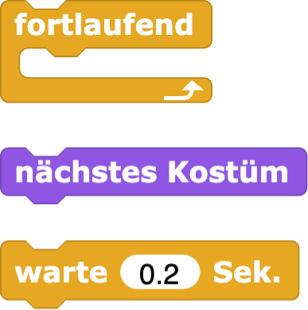
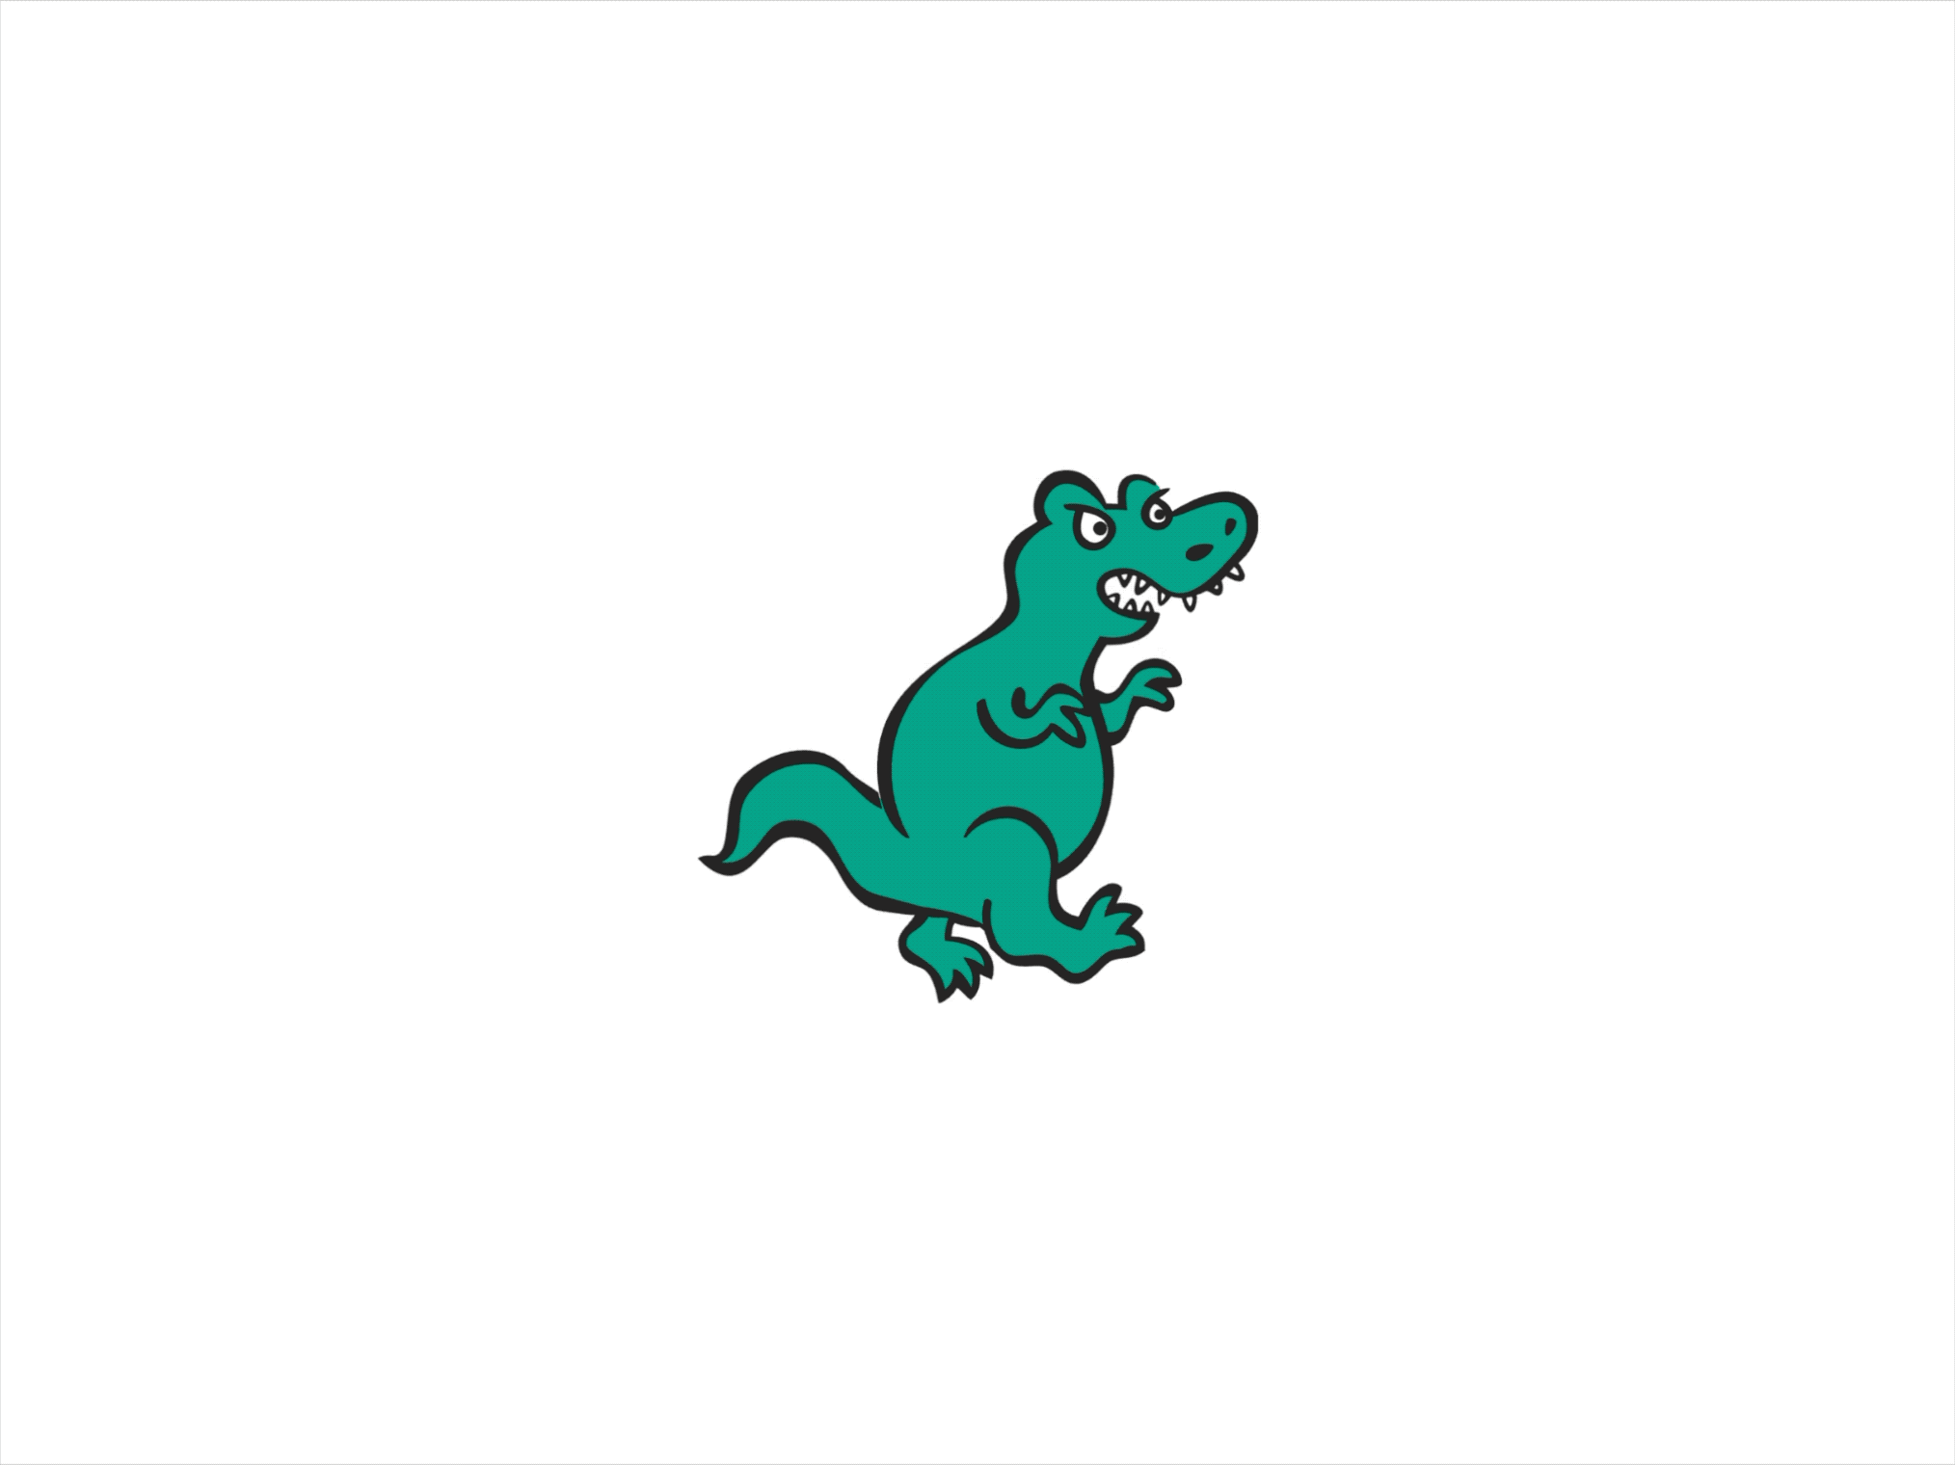
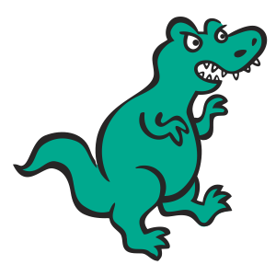
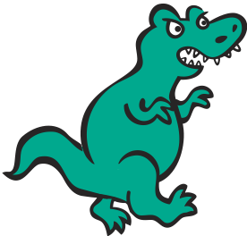

Beispiel 2: Stop-Motion Animation durch kleine Bewegung
Es kann auch dieselbe Figur sein, die sich in jedem Bild an einer anderen Position befindet, wie in einer sogenannten Stop-Motion Animation.
In diesem Beispiel wird der Ball 5-mal nach oben bewegt, indem seine y-Position um 30 geändert wird. Danach wird er wieder nach unten bewegt, indem die y-Position 5-mal um -30 geändert wird. Das Ganze wird fortlaufend wiederholt.
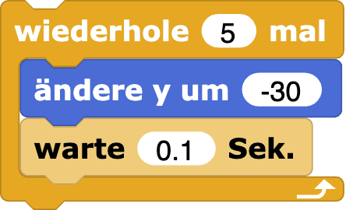
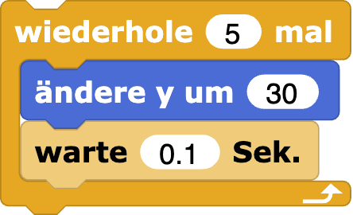
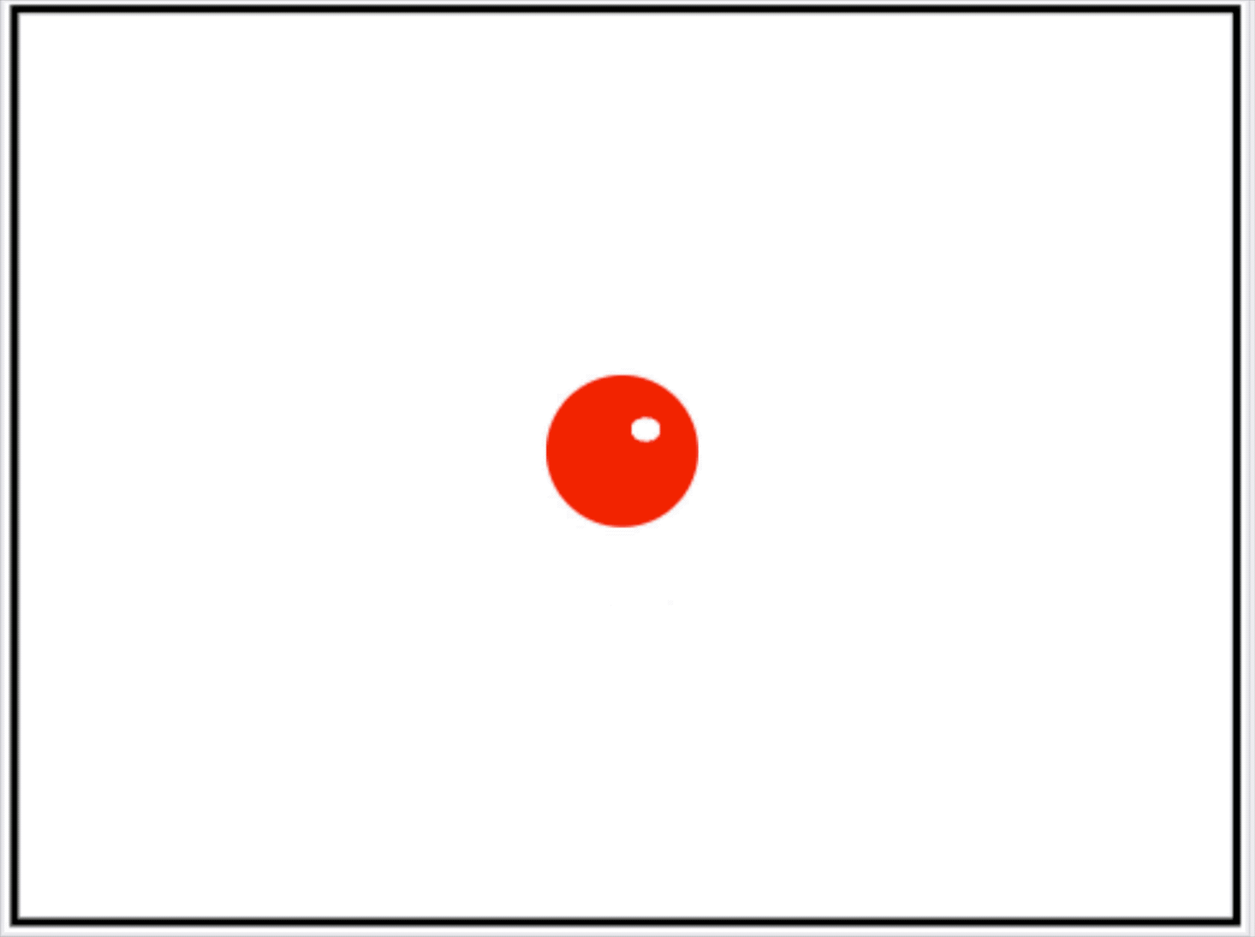
Ball geht nach oben
Ball geht nach unten
alles wird fortlaufend wiederholt.


